I Stockhorn Arena spelas det i framtiden på LigaTurf RS Pro II CP från Polytan:
Andra konstgräsplanen för schweiziska Super League
Inramad av de schweiziska bergen med en fantastisk bergutsikt över Stockhorn, Niesen, Eiger, Mönch och Jungfrau, färdigställdes 2011 Stockhorn Arena i Thun i Berner Oberland. Stadion är hemmaplan för klubben FC Thun 1898 och är ett högmodernt multifunktionskomplex med tillhörande köpcentrum, underjordiskt garage för 900 bilar och en solcellsanläggning på omkring 5 400 kvadratmeter står för energiförsörjningen. Under fotbollsmatcher tar arenan 10 000 åskådare och vid mängder av andra evenemang klarar den att ta emot 20 000 personer. Säsongen 2015/16 avslutade proffsen i FC Thun på 6:e plats i den schweiziska Super League. Till en av föreningens största framgångar räknas gruppspelet i Champions League 2005 och gruppspelet i UEFA Europa League under säsongen 2013/14.
Sedan stadion invigdes den 9 juli 2011 spelar proffsen i den högsta ligan på konstgräs. I juni 2016 måste ”de första grässtråna” bytas ut eftersom de var så nedslitna – valet föll på LigaTurf RS Pro II CoolPlus. Genom certifieringen av konstgrässystemet från Polytan med kvalitetsmärkningen ”FIFA Quality Pro” bevisar den nya idrottsbeläggningen för det första sin höga kvalitet, för det andra är den därmed officiellt godkänd för internationella matcher. Planen planerades och installerades av företaget Bächler + Güttinger AG från Kiesen.
Orsakerna till att Genossenschaft Arena Thun valde konstgräs till Stockhorn Arena var många. För det första de alpina väderförhållandena i regionen Berner Oberland – de kraftiga snöfall som förekommer under vintrarna gör att planen ofta måste befrias från snö. Det är en mekanisk belastning som konstgräs tål utan att ta skada, till skillnad från naturgräs. Dessutom är underhållet av konstgräs betydligt billigare än naturligt växande gräs. Skötsel- och underhållskostnaderna uppgår till ungefär hälften av desamma för naturgräs. Och sist men inte minst övertygade den genomsnittliga användningstiden med 1 800 timmar per år – på naturgräs är genomsnittligt 600 speltimmar möjliga, innan underlaget inte längre är tillräckligt bra för de reguljära spelkraven.
Genom att man valde konstgräs kan tre lag träna och spela samtidigt i Stockhorn Arena, utan att behöva räkna med avbrott på grund av vädret. De ansvariga valde konstgrässystemet LigaTurf RS Pro II CoolPlus från Polytan eftersom det rekommenderats av andra arenor och dessutom står för ett bra förhållande mellan pris och kvalitet.
Med Stockhorn Arena har Schweiz nu två fotbollsarenor där Super League matcher kan spelas på konstgräs. Den första var Stade de Suisse in Bern: Där spelar de flerfaldiga schweiziska mästarna BSC Young Boys sedan 2014 på LigaTurf RS Pro CoolPlus från Polytan. Även den är ”FIFA Quality Pro” certifierad.
Mer information finns på www.polytan.de
Översikt bildmaterial:
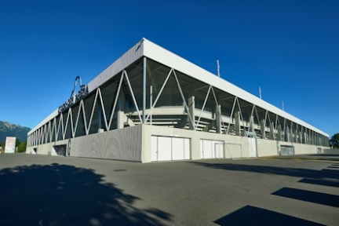 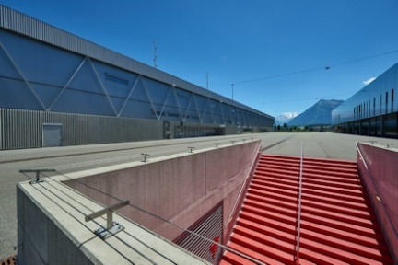
Polytan_Stockhorn_Arena_01.jpg Polytan_Stockhorn_Arena_02.jpg
(Foto: Ben Wiesenfarth)
Stockhorn Arena som invigdes i juli 2011 är hemmaplan för fotbollsklubben FC Thun 1898. Med en kapacitet att ta emot 10 000 fotbollsfans är det en liten men ändå mycket modern stadion.

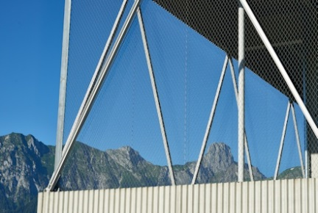
Polytan_Stockhorn_Arena_03.jpg (Foto: Ben Wiesenfarth)
Stadion är certifierat enligt den schweiziska Minergie-standarden för hållbart byggande och har en solcellsanläggning på totalt 5 408 kvadratmeter takyta – komplett över station och köpcentrumet.
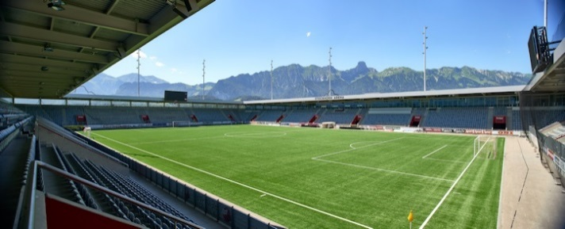
Polytan_Stockhorn_Arena_04.jpg (Foto: Ben Wiesenfarth)
På grund av stadions läge i en snörik region måste planen ofta befrias från snö – en mekanisk belastning som konstgräset dock klarar utan att ta skada.
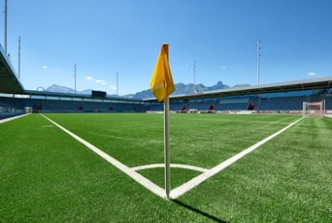 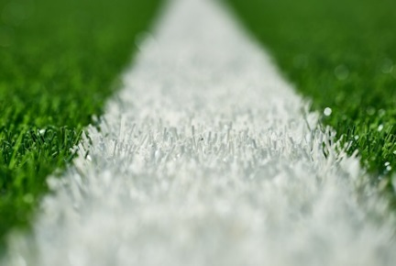
Polytan_Stockhorn_Arena_05.jpg Polytan_Stockhorn_Arena_06.jpg
(Foto: Ben Wiesenfarth)
Stockhorn Arena är den andra fotbollsarenan i Schweiz där Super League matcher kan spelas på konstgräs. I båda areorna har man valt att använda konstgrässystem från Polytan.

Polytan GmbH:
Att skapa det optimala underlaget för idrottsliga framgångar - det har varit Polytans mål sedan 1969. Ständigt fokuserad på de modernaste idrostsmedicinska rönen utvecklar specialisten för idrottsbeläggningar utomhus ständigt sina konstbeläggningar och konstgrässystem vidare. Exempelvis har dagens konstgränsplaner en naturnära gräskänsla och mycket goda spelegenskaper. Konstbeläggningar av mycket hög kvalitet kan fås från stötdämpande fallskyddsgolv och multifunktionella allvädersplatser till highspeed-ytor för internationella friidrottsgalor. Vid sidan av egen utveckling, tillverkning och installation av idrottskolven levererar Polytan även tjänster för linjering, reparation, rengöring och underhåll. Samtliga produkter uppfyller de aktuella nationella och internationella normerna och har alla relevanta certifikat från internationella idrottsförbund som FIFA, FIH, World Rugby och IAAF.

Kontakt agentur:
Seifert PR GmbH (GPRA)
Barbara Mäurle
Zettachring 2a
70567 Stuttgart
0711 / 77918-26
barbara.maeurle@seifert-pr.de

Kontakt företag:
Polytan GmbH
Tobias Müller
Gewerbering 3
86666 Burgheim
08432 / 8771
tobias.mueller@polytan.com

